ЛАБОРАТОРНАЯ РАБОТА №10

РАЗРАБОТКА СИСТЕМЫ ОБРАБОТКИ СООБЩЕНИЙ С ИСПОЛЬЗОВАНИЕМ APACHE KAFKA
Цель работы: Разработка системы асинхронной обработки сообщений с использованием Apache Kafka, включая создание продюсеров, консьюмеров и настройку их заимодействия.
1) При помощи конфигурационного файла docker-compose.yml были установлены ZooKeeper и Kafka.
version: '3'
services:
zookeeper:
image: confluentinc/cp-zookeeper:7.4.0
environment:
ZOOKEEPER_CLIENT_PORT: 2181
ZOOKEEPER_TICK_TIME: 2000
ports:
- "2181:2181"

kafka:
image: confluentinc/cp-kafka:7.4.0
depends_on:
- zookeeper
ports:
- "9092:9092"
environment:
KAFKA_BROKER_ID: 1
KAFKA_ZOOKEEPER_CONNECT: zookeeper:2181
KAFKA_ADVERTISED_LISTENERS: PLAINTEXT://localhost:9092
KAFKA_OFFSETS_TOPIC_REPLICATION_FACTOR: 1
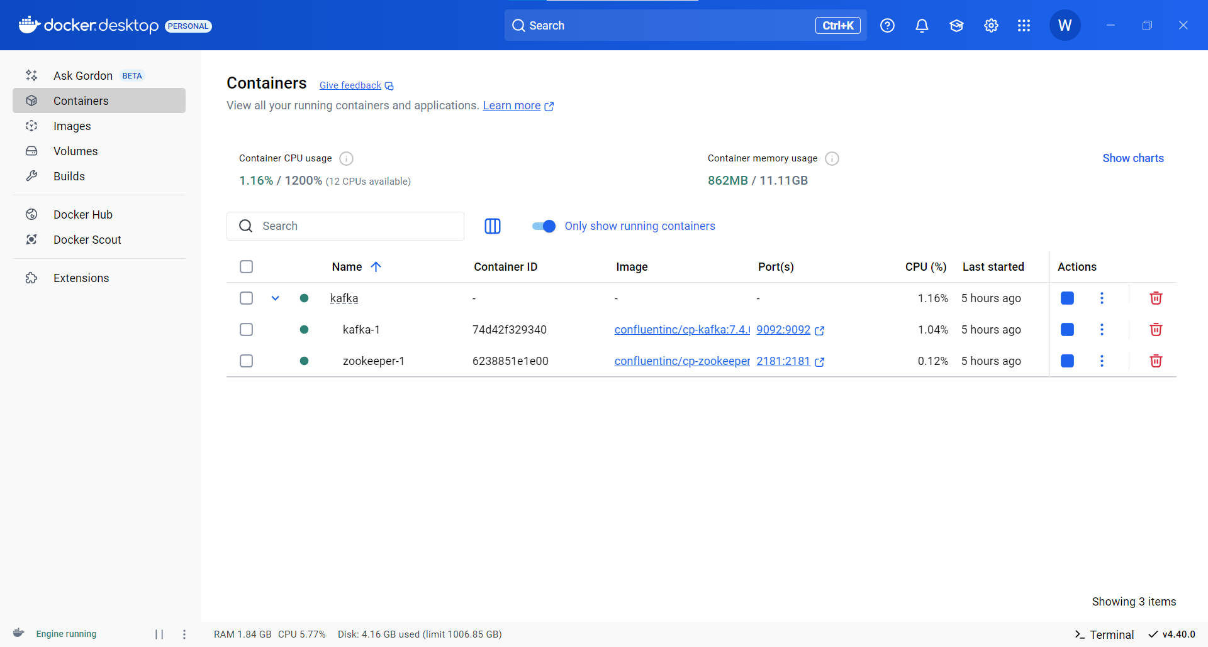
2) Был создан топик user_actions с 3 партициями:
kafka-topics.bat --create --topic user_actions --partitions 3 --replication-factor 1 --bootstrap-server localhost:9092
3) Были созданы файлы producer.py и consumer.py (в папке)
4) Была создана база данных с таблицей:
CREATE DATABASE kafka_events;

CREATE TABLE user_actions (
id SERIAL PRIMARY KEY,
user_id INTEGER NOT NULL,
action VARCHAR(50) NOT NULL,
timestamp TIMESTAMP NOT NULL,
processed_at TIMESTAMP DEFAULT CURRENT_TIMESTAMP
);
5) Запуск producer.py и двух consumer.py. Отправлены 2 сообщения: юзер 101 и юзер 102
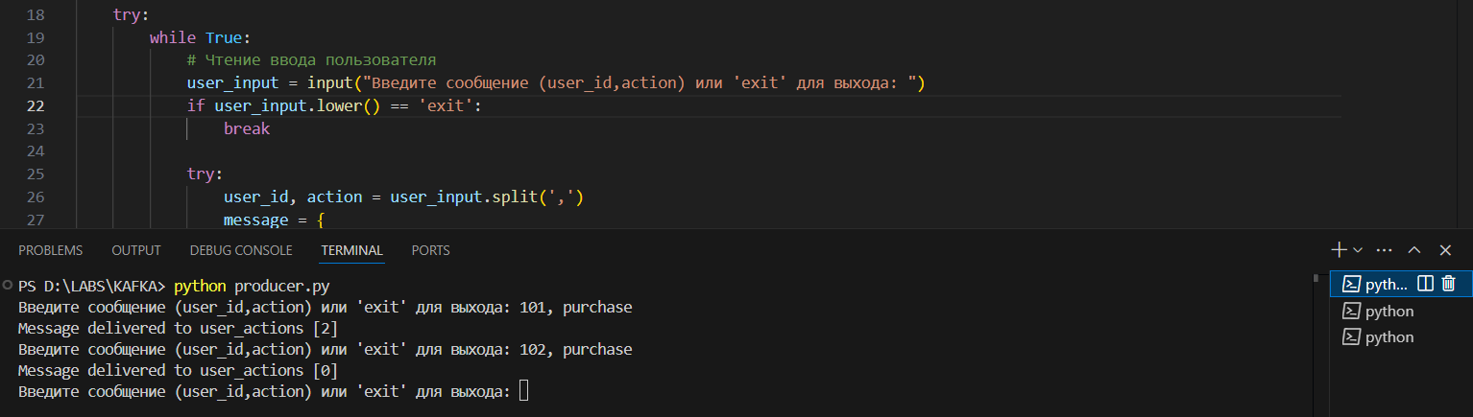
Юзер 101 получил сообщение:
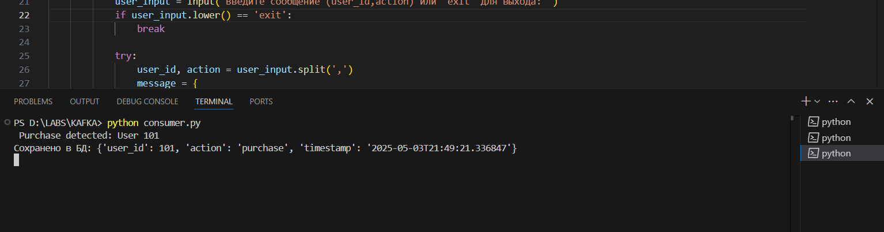
Юзер 102 получил сообщение:
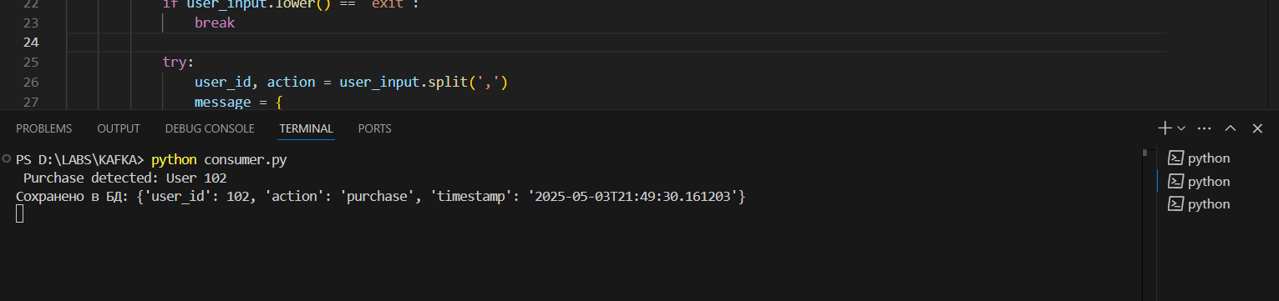
6) Сохранение данных в БД:
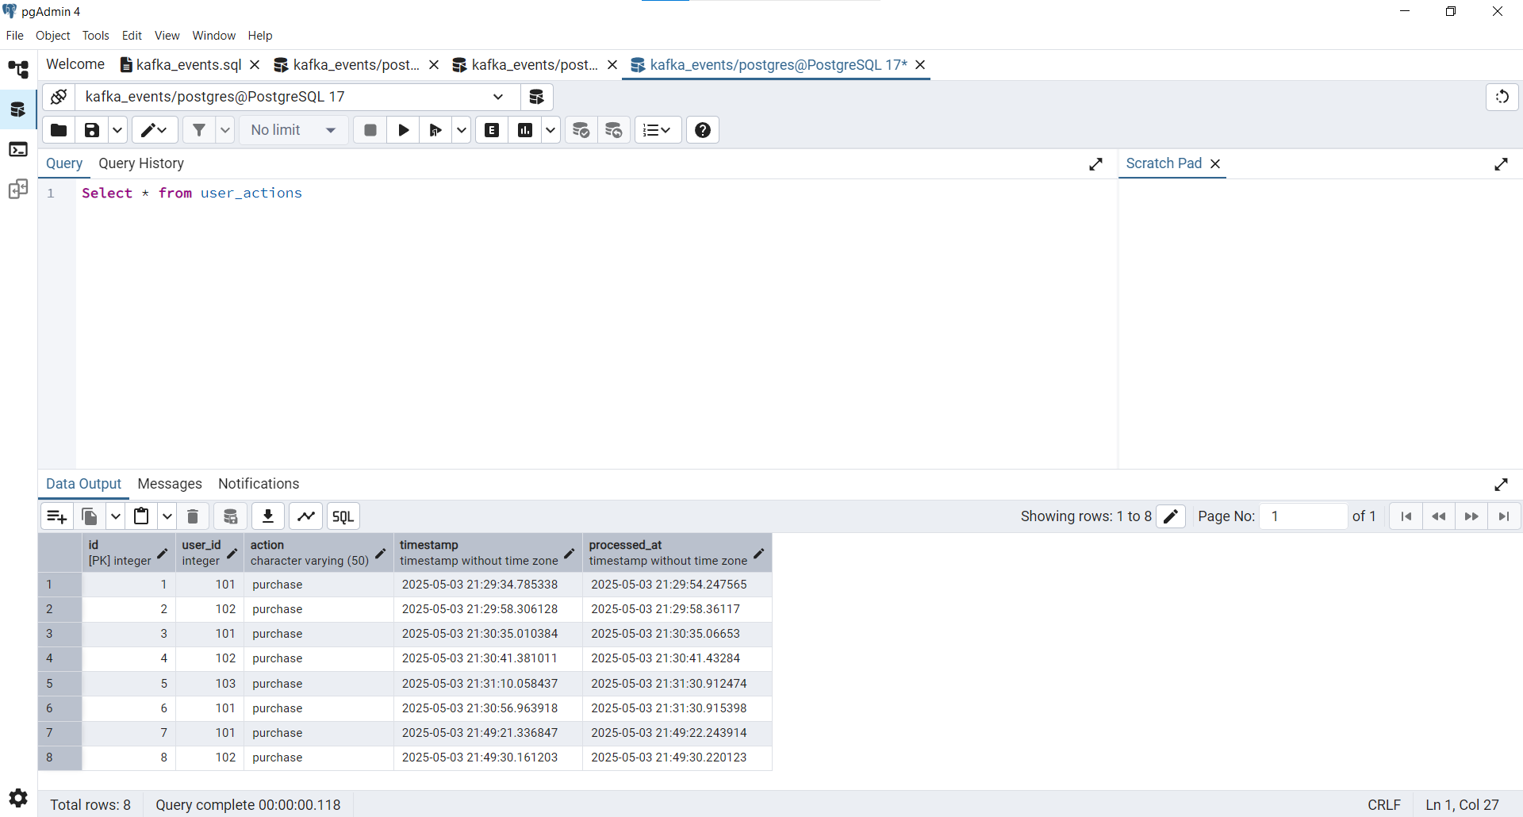

Контрольные вопросы:
- ZooKeeper отвечает за хранение метаданных Kafka, включая информацию о брокерах, топиках и партициях, а также управляет выбором контроллера. В последних версиях Kafka появилась возможность работы без ZooKeeper благодаря KRaft.
- В пределах одной партиции сообщения всегда упорядочены по их номерам. Чтобы сохранить порядок при отправке, продюсер должен отключить параллельную передачу данных, а консьюмер — обрабатывать сообщения в партиции последовательно, используя один поток.
- Режим Earliest позволяет начать чтение с самого первого сообщения в партиции, охватывая всю историю данных, тогда как режим Latest читает только новые сообщения, поступающие после подключения консьюмера.

